МБОУ СОШ с.Октябрьское
Усманского района Липецкой области

Классный час на тему:

«Здравствуй, школа!»

посвященный дню знаний
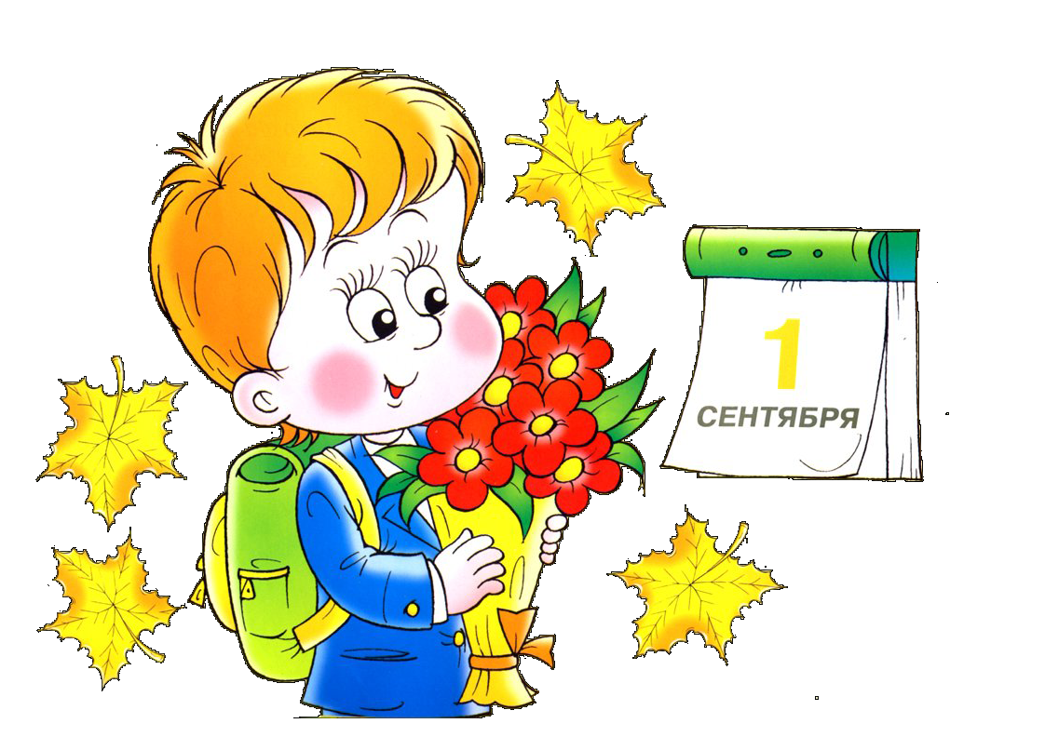

Подготовила: Евстафьева Оксана Владимировна

2012-2013 учебный год
Оборудование: на доске плакат «Здравствуй школа»; цветные буквы для игры «Составь слово» (для каждого слова буквы разного цвета); изображение весёлого поезда с вагончиками, название поезда - «Первоклассник»; в начале поезда - буква А, в конце - Я.

Ход занятия.

День знаний - день весёлый
Приходит в сентябре.
Так радостно со школой
Встречаться детворе!
Мальчишки и девчонки
Как солнышки блестят,
И колокольчик звонкий
Приветствует ребят.

- 1 сентября в нашей стране - большой праздник - День Знаний, День Мира. И для вас, ребята, этот день особенный, вы стали школьниками. Я, ваш учитель, поздравляю вас с этим событием.
- Ребята, что нарисовано на доске? Дети. Буквы, слова (если могут - читают «Здравствуй школа»), поезд.

В поезд можете садиться.
Этот поезд быстро мчится:
В школу он спешит сейчас,
К нам на праздник в первый класс.
Опоздать нельзя на праздник -
Это каждый знает.
Мчится поезд «Первоклассник»,
Скорость набирает.

Так садись в счастливый поезд,
И помчим от А до Я.
Очень нравится мне скорость,
Очень нравится, друзья!

Первая станция Загадочная.

- А как вы думаете, на какую тему будут загадки?(на школьную)

Новый дом несу в руке,
Двери дома на замке.
Тут жильцы бумажные,
Все ужасно важные. (Портфель)

Я всех знаю, всех учу.
Но сама всегда молчу.
Чтоб со мною подружиться,
Надо грамоте учиться. (Книга).

То я в клетку, то в линейку,
Написать на мне сумей - ка,
Можешь и нарисовать,
Что такое я? (Тетрадь)

Не похож на человечка,
Но имеет он сердечко.
И работе круглый год
Он сердечко отдаёт.
Пишет он, когда диктуют,
Он и чертит, и рисует,
А сегодня вечерком
Он раскрасит мне альбом. (Карандаш)

Я люблю прямоту,
Я самая прямая,
Сделать ровную черту
Всем я помогаю. (Линейка)

Свою косичку без опаски
Она обмакивает в краски.
Потом окрашенной косичкой
В альбоме водит по страничке. (Кисточка)

У меня чумазенькая спинка.
Но совесть у меня чиста -
Помарку стерла я с листа. (Резинка)

Я нужна вам для порядка
Зря страницы не листай.
Там, где я лежу, читай. (Закладка)

Что за палочка в руке
Быстро чертит на листке?
Всё, что нужно, написал?
Положи ее в пенал! (Ручка)

Станция «Поздравительная»

- Сегодня за вас волнуются и переживают ваши родители. Они хотели бы сказать несколько напутственных строк.

Родители. Дорогие дети
Желаем вам цвести, расти,
Крепить здоровье.
Оно для дальнего пути -
Главнейшее условие.
Пусть каждый день и каждый час Вам новое добудут.
Пусть добрым будет ум у вас,
А сердце умным будет.
- Ребята к нам на праздник собиралось прийти очень много гостей, но из-за плохой погоды они не смогли добраться. Но все они тоже передают вам свои поздравления. Попробуйте угадать, кто хотел прийти к нам.

Я желаю от души
Вам здоровья, малыши!
Чтоб прививок не боялись!
Ежедневно закалялись,
Чтоб не мучил вас бронхит.
Добрый доктор… (Айболит)

Желаю вам в подарок
Получить огромный торт,
Шоколада и печенья,
Мармелада и варенья,
Становиться старше, выше.
Жду от вас привет на крыше.
(Карлсон)

Я хочу вам пожелать
Лишь пятёрки получать,
Книжки добрые любить,
С математикой дружить.
От лица Пьеро, Мальвины
Ваш дружище…(Буратино)

- И последнее поздравление. Странное оно какое-то. Определите, ребята, от кого оно.

Пусть первый ваш учебный год
Только гадости несёт,
Получайте только двойки,
Очень редко можно тройки.
Бейте окна и витрины,
Не ходите в магазины.
Проводите больше драк.
Привет! Старуха … (Шапокляк)

- Продолжаем наше путешествие. Наш поезд прибыл на станцию «Сказочная».
Послушайте и назовите героев сказок.

Бабушка девочку очень любила,
Шапочку красную ей подарила.
Девочка имя забыла своё
А ну, подскажите, как звали её?

Лечит маленьких детей, Лечит маленьких зверей, Сквозь очки на всех глядит Добрый доктор ...

Сейчас потолкуем о книжке другой -
Тут синее море, Тут берег крутой...
Старик вышел к морю. Он невод забросил.
Кого он поймает? И что он попросит?

Сидит в корзине девочка
У мишки за спиной,
Он сам того, не ведая, несёт её домой.
Ну, отгадал загадку?
Тогда скорей ответь
Названье этой сказки...

Станция «Математическая» .
- Во время этого испытания вы должны правильно сосчитать.

В хоре 7 кузнечиков песни распевали,
Вскоре 2 кузнечика голос потеряли.
Сосчитай без лишних слов:
Сколько в хоре голосов?(5)

Три пушистых кошечки
Улеглись в лукошечке.
Тут одна к ним прибежала,
Сколько вместе кошек стало?(4)

Шесть весёлых медвежат
За малиной в лес спешат.
Но один малыш устал,
От товарищей отстал.
А теперь ответ найди:
Сколько мишек впереди?(5)

В класс вошла Маринка
А за ней Иринка,
А потом пришёл Игнат.
Сколько стало всех ребят? (3)

К серой цапле на урок
Прилетело семь сорок,
А из них лишь 3 сороки
Приготовили уроки.
Сколько лодырей - сорок
Прилетело на урок? (4)

- Я думаю, среди вас не будет лодырей?

Мы поучимся до лета
Рисовать, писать, считать,
И всегда по всем предметам
Получать мы будем … (5)

Последняя наша станция «Учебная».
- С понедельника, ребята, мы вместе с героями из сказок будем путешествовать по большой стране «Знаний». Вам поможет ваша первая учебная книга. Прочитайте её название. Приложите к учебнику ушко. Что вам прошептала книжка? (Ответы детей).
- Книга не скажет, что ей больно, когда её обижает неряха. Давайте же беречь книги, ведь благодаря книгам вы станете умными и добрыми.

Сами вещи не растут.
Сделать вещи нужен труд.
Карандаш, тетрадь, перо,
Парту, доску, стол, окно,
Книжку, сумку - береги,
Не ломай, не мни, не рви.

Игра "Собери портфель"
- Итак, дети, если я назову предмет, который нужно взять в школу, вы хлопаете в ладоши. Если этот предмет не нужен в школе, вы топаете ногами.

Учебники и книжки,
Игрушечная мышка,
Паровозик заводной,
Пластилин цветной,
Кисточки и краски,
Новогодние маски,
Ластик и закладки,
Степлер и тетрадки,
Расписание, дневник.
Собран в школу ученик!

Учитель: Вот и собран в школу ученик? (да-да-да)

Клятва первоклассника
Всегда приходить в класс на первый урок
Еще до того, как проснется звонок. (Дети хором – Клянемся!)
Быть на уроке активным и нужным,
Запоминать и учить все, что нужно. (Клянемся!)
Чтоб грамотным и умным стать,
Будем учиться читать и писать. (Клянемся!)
Учебники, книжки, пенал и тетрадки
Всегда содержать в идеальном порядке. (Клянемся!)
Друзьями хорошими, верными стать,
Друг другу во всем и всегда помогать. (Клянемся!)
А лень, неопрятность, подсказки, вранье
Мы в класс не возьмем никогда, ни за что. (Клянемся!)

Клятва родителей.

1. Клянусь (будь я мать или будь я отец)
Ребёнку всегда говорить “молодец”.

2. Без стонов вставать, умываться и бриться
И в школу вести свою ученицу.

3. Клянусь выходить в надлежащие сроки,
Клянусь не опаздывать я на уроки.

4. Клянусь я в учебе ребенка не “строить”
Клянусь вместе с ним иностранный освоить.

5. За двойки клянусь я его не ругать
И делать уроки ему помогать.

6. Клянусь, идеальным родителем буду
И клятвы своей никогда не забуду.

- Давайте теперь поиграем. Я буду называть имена. Если вы услышите свое имя, то выбегаете к доске. Ирина, Юля, Оля, Даша, Аня, Денис, Андрей, Лиза, Сергей, Ксюша, Настя.

Учитель называет имена до тех пор, пока все дети не выбегут к доске.

- С сегодняшнего дня вы не просто мальчики и девочки, вы носите почетное звание — ученик. Посмотрите еще раз друг на друга. Все вы — одноклассники. Мы будем с вами 4 зимы, 4 весны, 4 осени, 816 дней, проведем 32 тысячи уроков. Это наш классный коллектив, в котором будут учиться 16 человек.

Вот и вырос я, ребята
Наступил счастливый миг,
Всем завидно дошколятам:
Ведь, я, братцы, ученик!

Здравствуй, школа!
Первый класс!
Не узнать сегодня нас.

Месяц-два тому назад
Мы ходили в детский сад.
Сок мы пили, много ели,
Очень вырасти хотели.

Наконец, сбылись мечты,
Впереди – учёба.
Всюду яркие цветы,
Нынче день особый.

Чтобы делу научиться,
Надо много потрудиться.
Нас всему научат в школе.
А ученье – шутка, что ли?

Буду я учиться с толком
И пятёрки получать,
Ну, а коль поставят двойку,
Про то буду я молчать.

Каждый знает ученик,
Как сложно ученье.
Но ученье – это свет
Всем без исключенья!

Буду очень я стараться,
Всё мне братцы по плечу!
Только в школу подниматься
Рано утром не хочу.

Мама с папой, вы учтите:
В школу я не зря иду.
Буду хорошо учиться,
Вас уж я не подведу!

Нами все вы полюбуйтесь
И запомните вы нас.
Обещаем самым лучшим
Будет в школе первый
класс…

Все: Первый класс!

- Заканчивается наш первый урок, вы показали, что готовы к школе и можете носить звание учеников и учениц первого класса. Учитель вручает специальные медали «Первоклассник».

